MASTER BLUEPRINT BRAND IDENTITY: APEX LEARNING SYSTEM
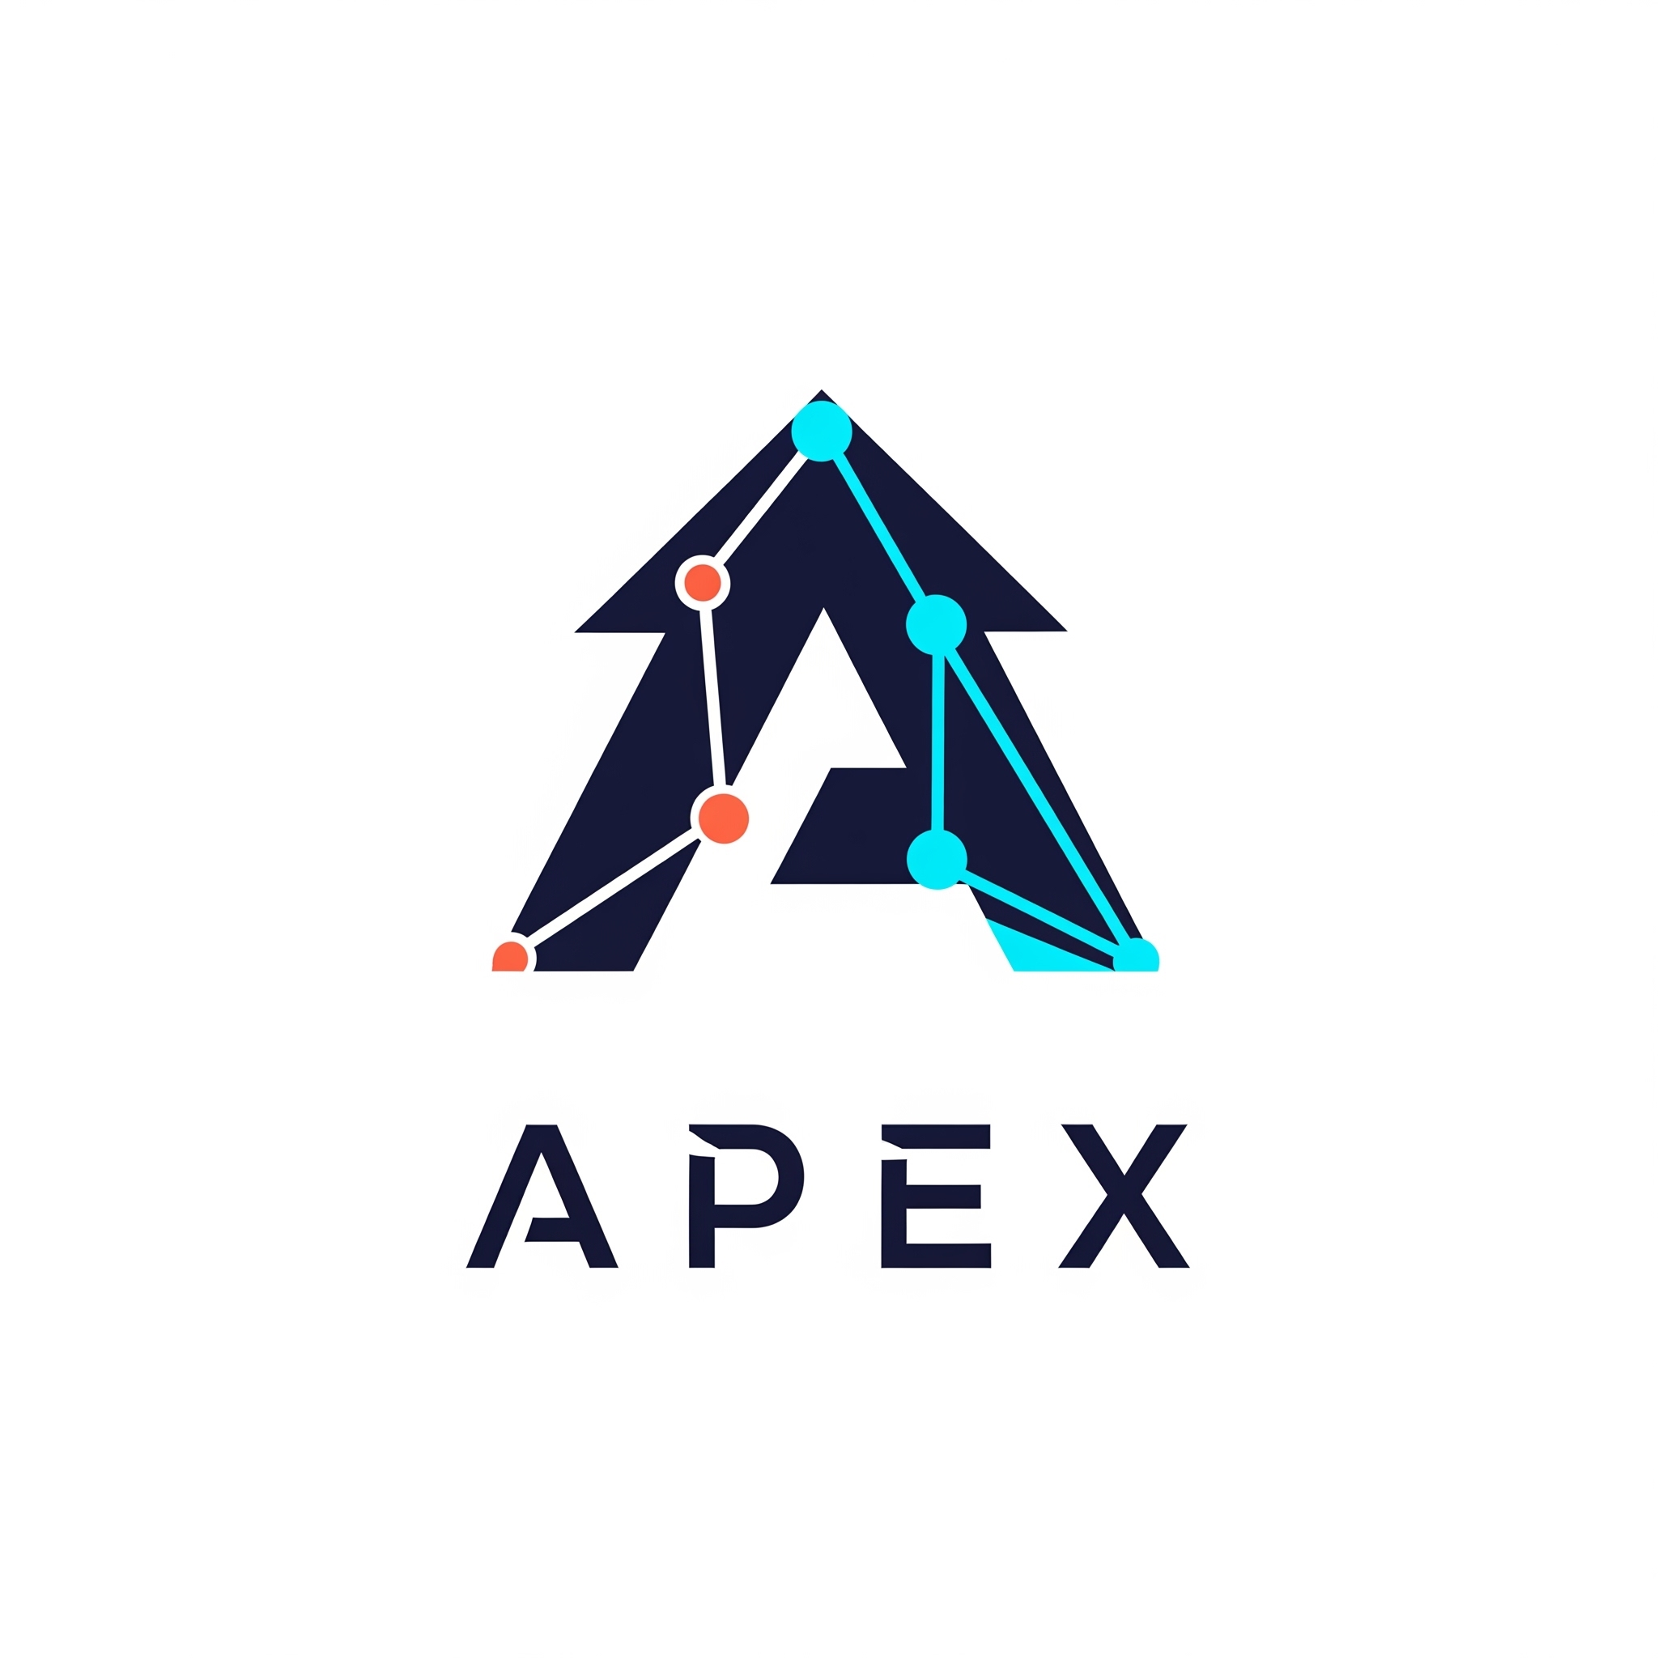
Dokumen ini adalah pedoman tunggal (Source of Truth) untuk semua elemen visual dan gaya komunikasi APEX. Dokumen ini wajib dibaca oleh UI/UX Designer, Marketing/Copywriter, dan Tim Developer.

1. INTI MEREK (BRAND ESSENCE)
- Brand Name: APEX Learning System
- Tagline Utama: Global Standard, Personalized for You. (Standar Global, Personal Untukmu).
- Tagline Sekunder (Untuk Marketing): Belajar Mandiri, Bersaing Global.
- Brand Archetype (Karakteristik): The Sage (Sang Bijaksana/Pencari Kebenaran) dipadukan dengan The Magician (Sang Transformator). APEX hadir bukan untuk menyuapi jawaban, melainkan untuk mengubah cara pikir anak agar menemukan pengetahuannya sendiri.

2. GAYA KOMUNIKASI (TONE OF VOICE)
APEX memiliki dua audiens yang sangat berbeda (Siswa dan Orang Tua). Gaya bahasa kita harus bisa beradaptasi secara cerdas tanpa kehilangan identitas inti.

A. Gaya Bahasa Kepada Siswa (SD - SMK)
- Karakter: Menginspirasi, seperti "Kakak Mentor" atau pelatih (coach), ramah, dan memancing rasa ingin tahu.
- Aturan Penulisan: * Gunakan pendekatan Growth Mindset (Rujuk ke dokumen Microcopy UX).
  - Selalu gunakan kata ganti "Kamu" dan "Kita".
  - Gunakan emoji secukupnya untuk mencairkan suasana akademik yang kaku (🚀, 💡, 🧠, 🦉).
- Contoh: "Wah, kamu berani mengambil soal yang sulit! Mari kita bedah pelan-pelan bersama Socrates."

B. Gaya Bahasa Kepada Orang Tua
- Karakter: Profesional, berbasis data (analitis), meyakinkan, dan empatik.
- Aturan Penulisan:
  - Hindari kata-kata yang menghakimi nilai anak. Fokus pada progress (kemajuan) dan kapabilitas.
  - Gunakan kata ganti "Ayah/Bunda" atau "Anda".
  - Gunakan istilah global yang terukur (Mastery, Metacognition, Spaced Repetition) untuk memperkuat value premium platform.
- Contoh: "Berdasarkan data minggu ini, Bima menunjukkan peningkatan luar biasa dalam kemampuan pemecahan masalah (Problem Solving). Namun, ia tampak butuh sedikit dorongan di area literasi bahasa Inggris."

3. IDENTITAS VISUAL (VISUAL IDENTITY)
Visual APEX harus mencerminkan visi "Startup Silicon Valley" dan "Pendidikan Premium Internasional", menjauhi kesan bimbel lokal yang kekanak-kanakan.

A. Filosofi & Panduan Logo (Mengacu pada Logo Versi 2.0)
- Bentuk Utama: Huruf 'A' abstrak yang mengarah ke atas (Upward Arrow).
- Elemen Jaringan (Nodes): Titik-titik koneksi melambangkan Artificial Intelligence (Socratic Tutor), koneksi saraf (Neurosains/Spaced Repetition), dan jaringan kolaborasi global.
- Penggunaan Logo:
  - Harus selalu ditempatkan dengan ruang kosong (clear space) yang cukup di sekelilingnya.
  - Jangan merubah proporsi (stretch) atau menumpuk logo di atas latar belakang bermotif ramai.

B. Palet Warna Utama (Color Palette)
Warna sangat memengaruhi psikologi belajar anak dan persepsi orang tua.
- Deep Space Navy (#0A1128)
  - Fungsi: Warna teks utama, header, dan logo.
  - Psikologi: Memberikan kesan otoritas, kecerdasan, standar global, dan sangat premium.
- Electric Cyan (#06B6D4 - Tailwind: Cyan-500)
  - Fungsi: Aksen teknologi masa depan, elemen jaringan pada logo, dan indikator progres (progress bar).
  - Psikologi: Inovasi, masa depan, teknologi AI.
- Coral Orange (#F97316 - Tailwind: Orange-500)
  - Fungsi: Warna Peringatan positif, panel Spaced Repetition, lencana (badges), dan notifikasi CTA sekunder.
  - Psikologi: Antusiasme, kreativitas, kehangatan manusia (Human-in-the-loop).
- Slate Background (#F8FAFC - Tailwind: Slate-50)
  - Fungsi: Warna latar belakang (background) aplikasi.
  - Psikologi: Mengurangi kelelahan mata (Digital Wellbeing), membuat platform terasa sangat lapang (clean aesthetic). Jangan gunakan putih murni (#FFFFFF) untuk background layar luas.

C. Tipografi (Pemilihan Font)
- Font Utama (Headline & Logo): Plus Jakarta Sans
  - Alasan: Font ini sangat modern, geometris, dan memiliki karakter kuat yang setara dengan produk-produk teknologi global (Apple/Google). Sentuhan nama "Jakarta" juga memberikan kebanggaan asal muasal platform ini.
- Font Sekunder (Body Text & UI): Inter
  - Alasan: Inter dirancang khusus untuk layar digital. Sangat mudah dibaca dalam ukuran kecil, memastikan anak tidak lelah saat membaca artikel atau instruksi soal.
- Font Aksesibilitas (A11y): OpenDyslexic
  - Alasan: APEX inklusif. Di menu pengaturan, siswa dapat mengganti seluruh font menjadi OpenDyslexic untuk membantu anak dengan kecenderungan disleksia agar lebih mudah belajar.

D. Gaya Ilustrasi & Fotografi
- Ilustrasi: Gunakan ilustrasi vektor bergaya 3D Isometric (seperti gaya desain Apple atau Stripe) atau 2D Flat Design yang elegan. Jangan gunakan kartun berlebihan yang membuat aplikasi terlihat seperti buku anak balita.
- Ikonografi: Gunakan Lucide Icons atau Phosphor Icons (Solid & Outline). Ikon harus memiliki ketebalan garis yang konsisten (2px) dengan corner radius agak melengkung.
- Fotografi (Untuk Web Marketing): Gunakan foto anak dan orang tua dengan pencahayaan alami (natural light), berinteraksi secara autentik, dan mencerminkan keberagaman (inklusivitas). Fokus pada raut wajah yang sedang berpikir (Inquiry) atau tersenyum bangga, bukan pose menghadap kamera dengan kaku.

4. BRAND POSITIONING (STRATEGI PEMBEDA)
Jika ada yang bertanya: "Apa bedanya APEX dengan bimbingan belajar biasa?"
Ini adalah Elevator Pitch Anda:
"Bimbel biasa mengajari anak Anda jawaban agar lulus ujian besok. APEX mengajari anak Anda cara belajar, berpikir kritis, dan beradaptasi menggunakan AI dan kurikulum global, agar mereka siap memimpin di masa depan, bukan sekadar lulus ujian."

5. PANDUAN UI/UX
https://v0-ed-tech-dashboard-design-end6kcuzg-abil-ahmad-as-projects.vercel.app/

